Catanzaro, presentazione del corso di formazione per arbitri di pallavolo
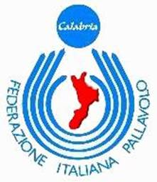
fipav
Presso l’UNIVERSITA’ DEGLI STUDI “Magna Graecia” DI CATANZARO, CAMPUS UNIVERSITARIO “SALVATORE VENUTA” GERMANETO, EDIFICIO DELLE BIOSCIENZE – CORPO G – AULA G6
GIOVEDI’ 11 OTTOBRE 2012 ORE 17.00 si terrà la CONFERENZA STAMPA DI PRESENTAZIONE DEL CORSO DI FORMAZIONE PER ARBITRI DI PALLAVOLO
PRESSO IL CORSO DI LAUREA IN SCIENZE MOTORIE DELL’UNIVERSITA’ DEGLI STUDI “MAGNA GRAECIA” DI CATANZARO E la PRESENTAZIONE DELLA S.A.R. – SCUOLA ARBITRI REGIONALE CALABRIA
Interverranno:
Sestito Carmelo – Presidente Regionale FIPAV Calabria
Demetrio Praticò – Presidente CONI Regionale Calabria
Montesi Benito – Responsabile Settore Tecnico Nazionale Ufficiali di Gara
Panuccio Domenico – Commissario Regionale Ufficiali di Gara
Prof. Ammendolia Antonio – Docente UNICZ
Pujia Renato – Direttore Scuola Arbitri Regionale Calabria

